Консультация для родителей
«Трудовое воспитание детей дошкольного возраста»
«Воспитание не только должно развивать ум, вооружить знаниями, но и зажечь в человеке жажду серьезного труда, без которой жизнь его не может быть ни достойной, ни счастливой».
К. Д. Ушинский
Трудовому воспитанию, то есть привлечению детей к самостоятельному и посильному труду и наблюдению за трудом взрослых, объяснению его значения в жизни людей, принадлежит важная роль во всестороннем развитии личности ребенка, и ближайшем будущем ученика школы. Основная цель системы трудового воспитания – нравственно-психологическая и практическая подготовка детей к труду, формирование к нему позитивного отношения.
Интерес к труду, необходимые трудовые навыки и личностные качества закладываются в детстве. Задача педагогов и родителей не пропустить этот момент, ведь дошкольный возраст – ответственная и благодатная пора, когда ребёнок с радостью открывает для себя удивительный мир окружающей действительности. Для него радость бытия, радость познания, радость
взросления – обычное состояние.
Трудовая деятельность дошкольника отличается от производительного и бытового труда взрослых. Она не приводит к получению объективно значимого продукта, зато имеет огромное значение для психического развития самого ребёнка. Чтобы трудолюбие стало устойчивой чертой, взрослым нужно заботиться о том, чтобы дошкольник систематически упражнялся, выполняя различные трудовые действия, и стремился как можно лучше выполнить задуманное. Особого внимания требует оценка труда ребёнка,
для которого исключительно важно узнать мнение взрослого, опытного
и авторитетного человека, о том, насколько успешно он выполнил работу, каких результатов добился, почему и для кого они важны. Труд должен войти в жизнь ребёнка радостно и помочь в успешном всестороннем развитии.

Одновременно нельзя забывать о том, что успех трудового воспитания невозможен без особого внимания к индивидуальности ребёнка. Ведь каждый человек, в том числе и маленький – неповторимая, своеобразная личность со своими интересами, привязанностями, возможностями, чертами характера.
Трудовое воспитание направлено на достижение цели формирования положительного отношения к труду через решение следующих задач:
- развитие трудовой деятельности;
- воспитание ценностного отношения к
собственному труду, труду других людей и его результатам,
- формирование первичных представлений о труде взрослых, его роли в
обществе и жизни каждого человека.
Ведущими принципами достижения цели выступают:
- принцип гуманности (личностный подход к ребёнку);
- принцип ненасилия (добровольность участия детей в труде, эмоциональная насыщенность детского труда);
- принцип целостности (личность дошкольника рассматривается как целостный феномен, а характер трудовой деятельности дошкольников –многоплановость);
- принцип субъективности (субъектно-субъектное взаимодействие педагога с ребёнком в процессе приобщения дошкольника к труду).
Необходимыми методами и приёмами, которые используются для руководства разного вида детского труда, являются следующие:
- определить цель труда;
- помочь ребёнку мотивировать свой труд;
- учить элементам планирования работы;
- учить достигать результата и оценивать его.
Труд – это сложный вид деятельности. Ещё издавна приобщение
ребёнка к трудовой жизни семьи начиналось очень рано. С младенчества формировалось осознание труда как неотъемлемой и естественной части жизни. Проблема приобщения дошкольников к труду нашла достойное место в работах выдающихся педагогов прошлого. А.С. Макаренко рассматривал ребёнка как будущего члена трудового коллектива. Одной из главных задач трудового воспитания он считал формирование у детей творческого отношения к труду.
Говоря о труде маленьких детей, А.С. Макаренко указывал на его тесную связь с игрой, которая постепенно должна переходить в труд.
В.А. Сухомлинский писал, что детство не должно быть постоянным праздником. Если нет трудового напряжения посильного для детей, для ребёнка остается недоступной и радость труда.
Основными задачами воспитания в труде и для труда К.Д.Ушинский считал привитие детям уважения и любви к труду вместе с привычкой трудиться. По своему содержанию труд детей дошкольного возраста делится на четыре вида:
- самообслуживание;
- хозяйственно-бытовой труд;
- труд в природе;
- ручной труд.
Разнообразные виды труда неодинаковы по своим педагогическим возможностям, значение их меняется на том или ином возрастном этапе. Содержание труда реализуется в разных формах организации детей дошкольного возраста: поручения, обязанности, дежурство, индивидуальный труд, труд рядом, коллективный труд, общий труд, совместный труд.
Осуществление задач трудового воспитания дошкольника возможно только при наличии условий, при которых труд становится средством педагогического воздействия:
- систематическое включение
каждого ребенка в труд;
- подборка оборудования для труда;
- учет нагрузки на ребёнка;
- пример воспитателя.
Таким образом, труд обладает большим педагогическим воздействием только при правильной его организации. В своей работе мы большое внимание уделяем ознакомлению детей с трудом взрослых, так как это формирует представление о роли труда в жизни людей, воспитывает стремление участвовать в нем. Цель, которую мы поставили перед собой, состоит в следующем: формирование представлений детей о мире профессий и положительного отношения к труду.
Мы определили ряд задач, которые необходимо решить:
- развитие трудовой деятельности;
- развитие интереса к профессиям родителей и наиболее распространенным профессиям ближайшего окружения и желание следовать поступкам взрослых людей;
- формирование представления о предметном мире, созданном руками человека, о роли человека в нем;
- формирование у детей представления о разных профессиях, показать значимость профессиональной деятельности взрослых для общества и детей;
- научить детей отражать в сюжетно – ролевой игре особенности, присущие различным профессиям - сформировать у детей добросовестное отношение к труду;
- воспитывать уважение к результатам труда людей разных профессий.
Деятельность взрослых служит детям образцом для подражания, подтверждением чего являются их сюжетно – ролевые игры. Дети увле-
ченно играют в «Парикмахерскую», «Пароход», «Стройку», «Больницу», «Магазин», предавая не только трудовые действия, но и взаимоотношения между людьми, их отношение к работе. Большое значение имеет содержание игры, учитывая, что оно оказывает существенное влияние на формирование личности ребёнка, педагогам необходимо развивать и поддерживать интерес к таким играм. Игра для детей путь познания, это приобщение к жизни и начало профориентации.
Поэтому необходимо создать условия, при которых дети могли бы использовать примеры труда взрослых. Для этого необходимы:
- показ детям разнообразного труда взрослых;
- объяснение его значения;
- организация совместной деятельности взрослых
и детей.
При построении образовательного процесса по ознакомлению с трудом взрослых мы используем такие методы и приемы работы, как:
- наглядные: наблюдения за трудом взрослых, демонстрация, рассматривание дидактических пособий, иллюстраций, фотографий, применение ИКТ; словесные:
- объяснение, чтение художественной литературы, рассказ, беседы;
- практические и игровые:
- совместная трудовая деятельность взрослого и ребёнка, показ и разъяснение рациональных способов трудовых действий, организация практических трудовых действий, познавательно-исследовательская деятельность, опыты и эксперименты, проектная деятельность, дидактические игры, подвижные игры, сюжетно-ролевые игры, моделирование, обыгрывание способа действий, игровые проблемные ситуации, игры-драматизации, эпизодические игровые приемы (загадки, упражнения-имитации, игровые действия и т.д.).
Нами используются разнообразные формы работы: непосредственно образовательная деятельность, самостоятельная деятельность ребёнка, художественно-творческая деятельность, целевые прогулки и экскурсии, культурно-досуговая деятельность, встречи с людьми разных профессий, живой пример окружающих взрослых.
В процессе работы мы широко используем дидактические игры: «Что сначала, что потом», «Зачем это нужно?», «Угадай, что мы делаем?», «Назови профессию», «Кому предмет принадлежит?», «Четвертый лишний», «Найди пару», «Собери картинку», «Чудесный мешочек», «Что исчезло?», «Найди отличия», «Дорисуй недостающие детали», «Ошибка художника» и т.д..
Большое внимание уделялось чтению художественной литературы. Разнообразные жанры (потешки, стихи, рассказы, сказки и басни) пробуждают интерес, уважение к труду, у детей возникает желание подражать литературным героям. Проводимая систематически работа способствует развитию речи и мышления (ребёнку приходится сравнивать, сопоставлять предметы и явления, с которыми он имеет дело), тренирует память, совершенствует внимание и воображение. Труд укрепляет физические силы, здоровье ребёнка, движения его становятся увереннее, точнее. Особенно важен труд для нравственного воспитания ребенка. Формируются и совершенствуются не только личностные качества, но и взаимоотношения между детьми. В труде воспитывается самостоятельность, развивается инициатива, ответственность, дисциплинированность, отзывчивость, доброта, забота, вежливость, умение договариваться, сопереживание.
Таким образом, труд детей дошкольного возраста является важнейшим средством воспитания. Весь процесс воспитания детей в детском саду может и должен быть организован так, чтобы они научились понимать пользу и необходимость труда для себя и для коллектива.
Относиться к работе с любовью, видеть в ней радость – необходимое условие для проявления творчества личности, её талантов.
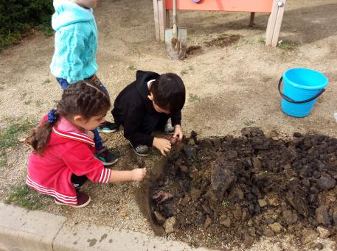 | 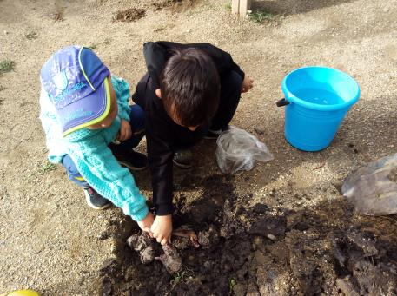 | 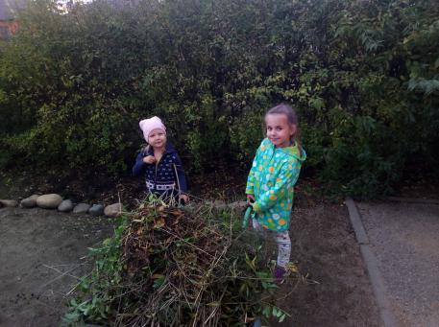
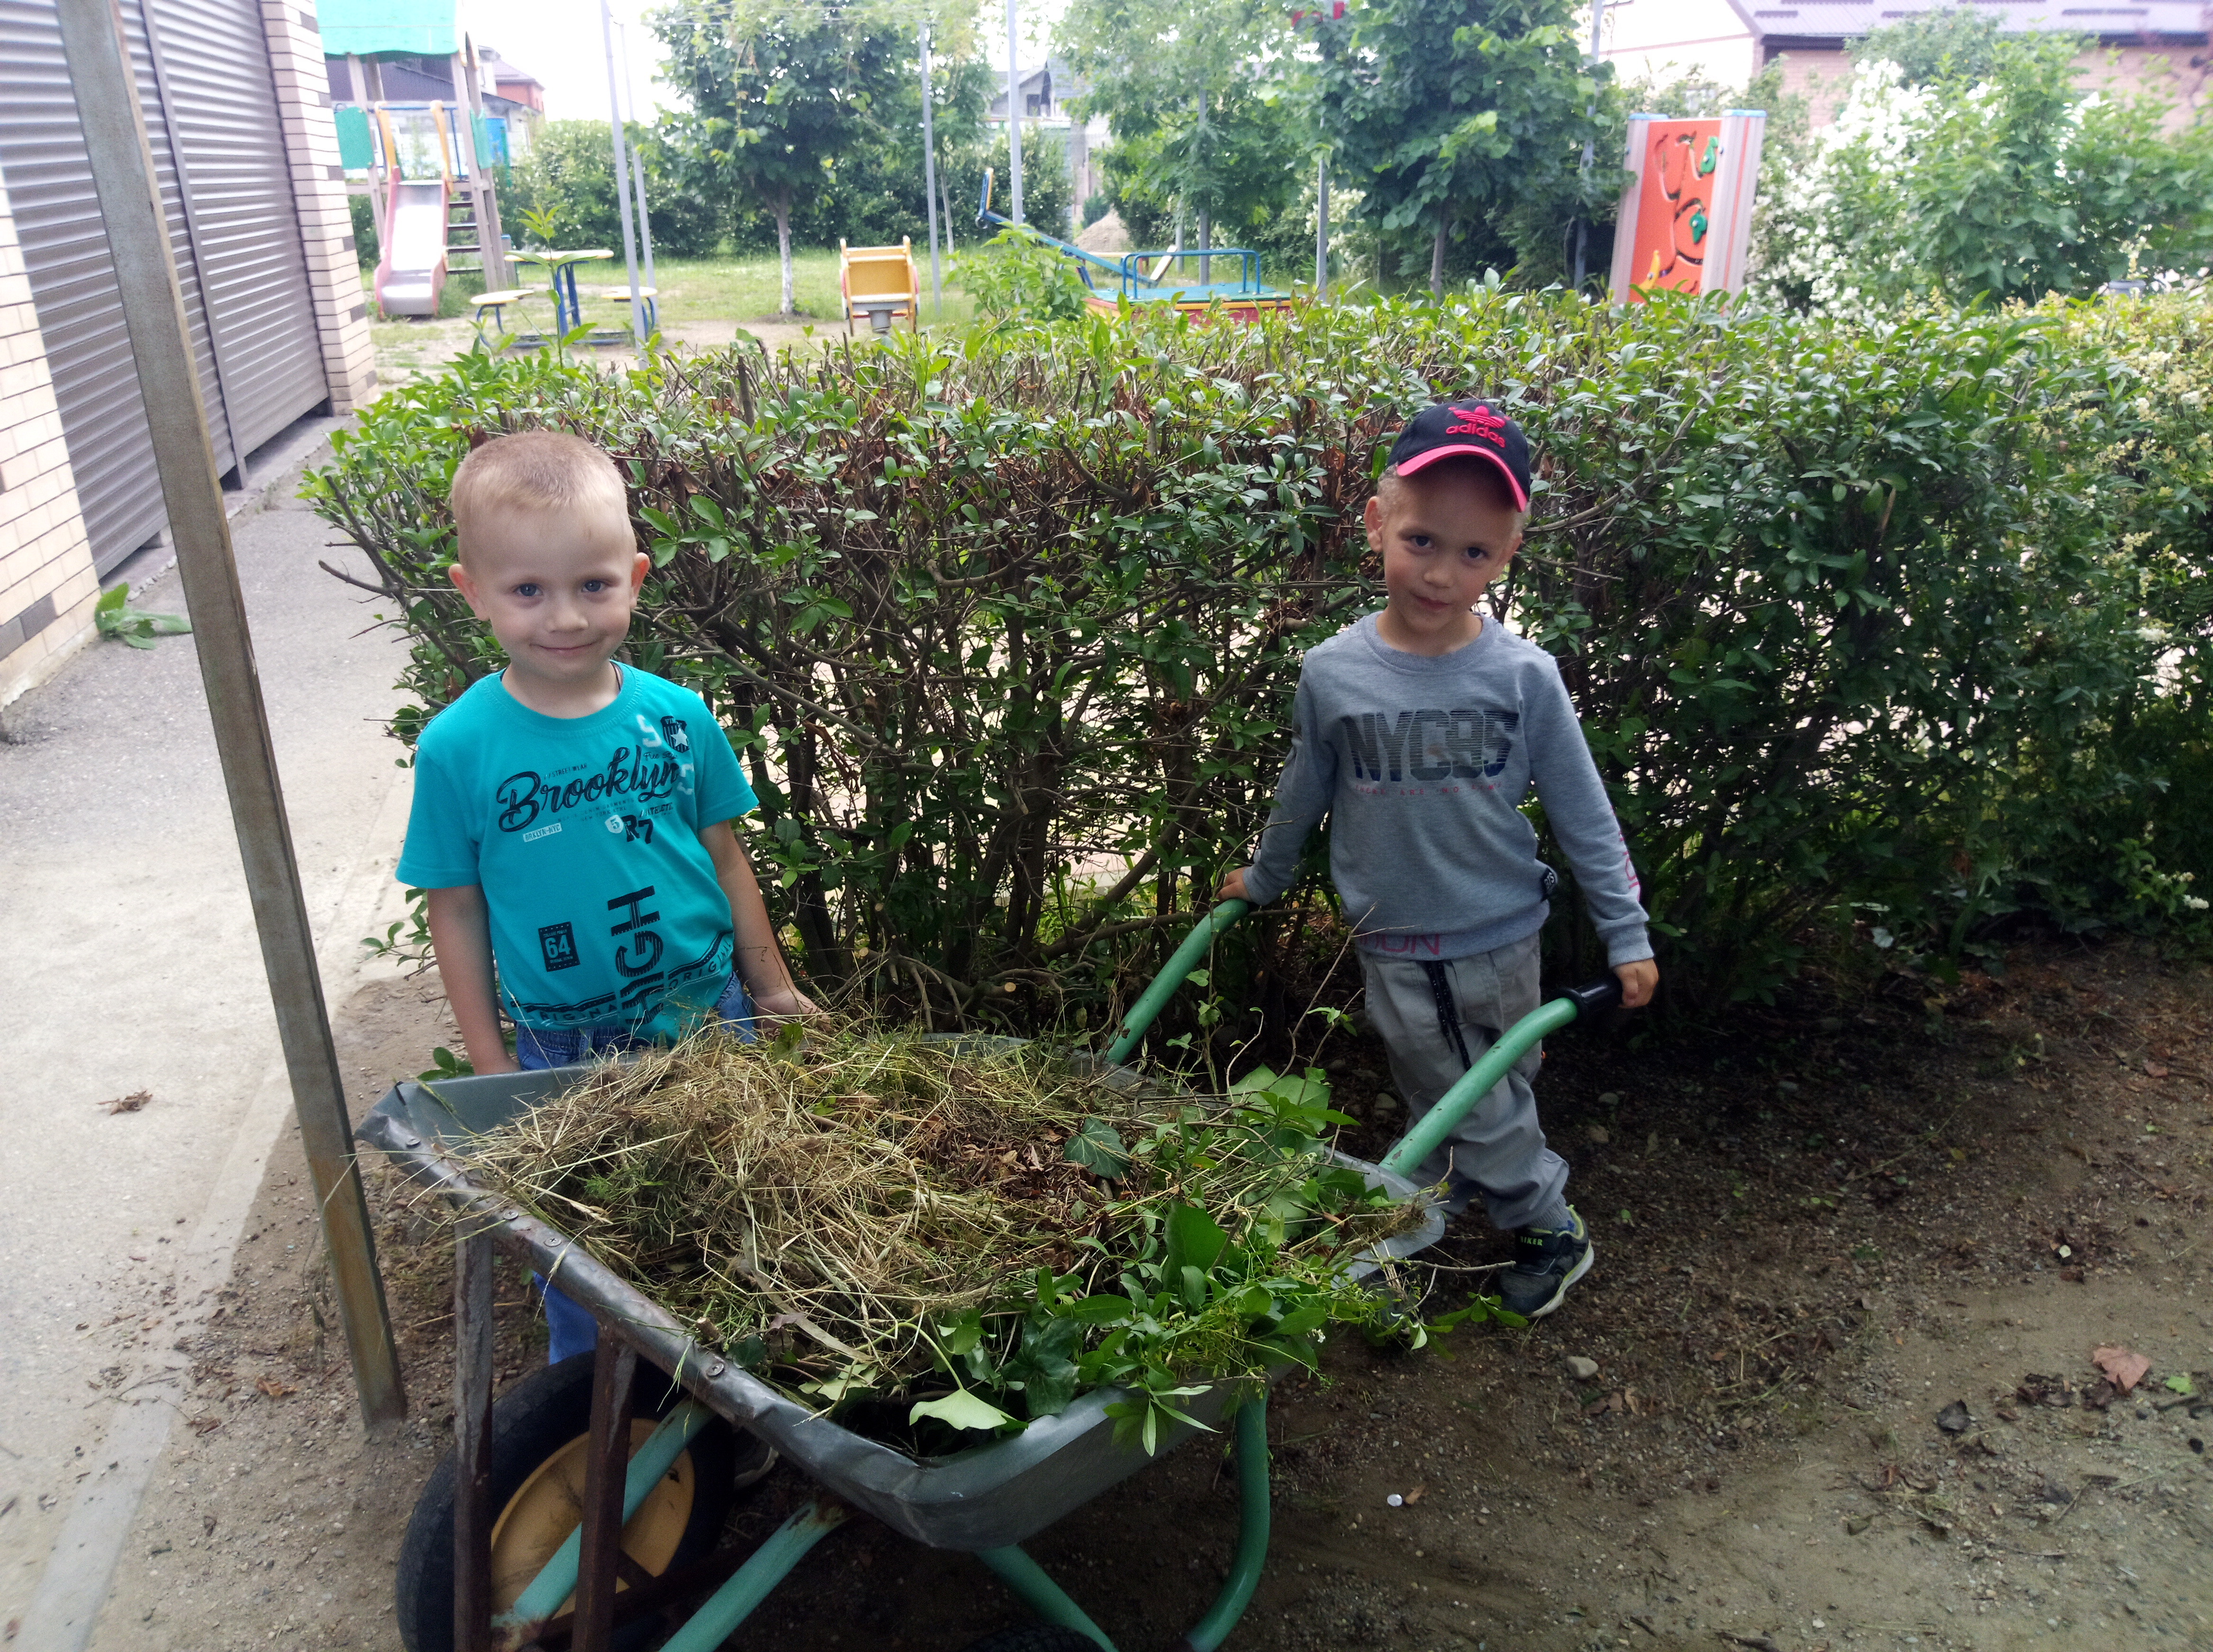 | 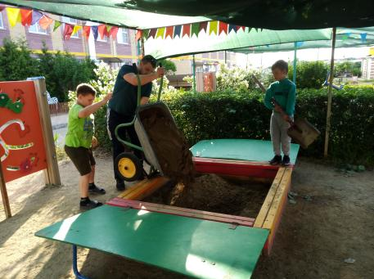 | 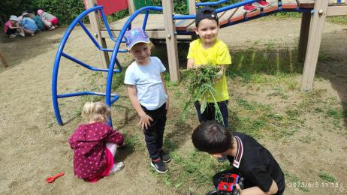  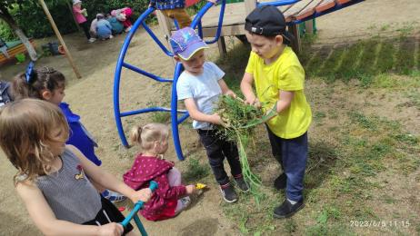

Информационный источник:
https://nsportal.ru/detskii-sad/vospitatelnaya-rabota/2019/08/11/konsultasiya-dlya-roditeley-trudovoe-vospitanie-detey
https://solncesvet.ru/opublikovannie-materialyi/konsultasiya-dlya-roditeley-na-temu-t/
https://infourok.ru/konsultaciya-dlya-roditeley-trudovoe-vospitanie-detey-doshkolnjgo-vozrasta-815474.html

